

OUM

TE.010 Solución de SOS - ER

Estrella Roja

159781-SIN NOTIFICACIÓN

 Proceso de solución.

|  |  |
| --- | --- |
| Autor: | Pedro Sanchez |
| Fecha de creación: | Febrero 7, 2024 |
| Última actualización: | Febrero 7, 2024 |
| Documento de Referencia: | SOS 159781 |
| Versión: | 1.0 |
| Colombia |  |

# Control del Documento

## Registro de Cambios

|  |  |  |  |
| --- | --- | --- | --- |
| **Fecha** | **Autor** | **Versión** | **Referencia de cambios** |
| febrero 7, 2024 | Pedro Sanchez | 1.0 | Sin documento previo. |

## Revisores

|  |  |
| --- | --- |
| **Nombre Puesto** | |
|  |  |
|  |  |
|  |  |
|  |  |
|  |  |
|  |  |

Contenido

1 Control del Documento 2

1.1 Registro de Cambios 2

1.2 Revisores 2

2 Solución SOS 159781 4

# Solución SOS 159781

* Correo de la solicitud del ticket.

**Buen dia. Se han enviado los complementos y no contamos con ningún correo de respuesta, serian tan amables de ayudarme gracias. Quedo atenta a sus comentarios. El secreto del éxito es la persistencia por la meta. Elena Castro Garcia Analista de cuentas por pagar Nuestro aviso de Privacidad https://www.estrellaroja.com.mx/privacidad**

* Se **Ejecuta solución de actualización de token dentro de documento de instalación dentro de la ruta la integración “ER23_AP_Subir Complementos de Pagos/IM.090-9_ER23_AP_Subir Complementos de Pagos**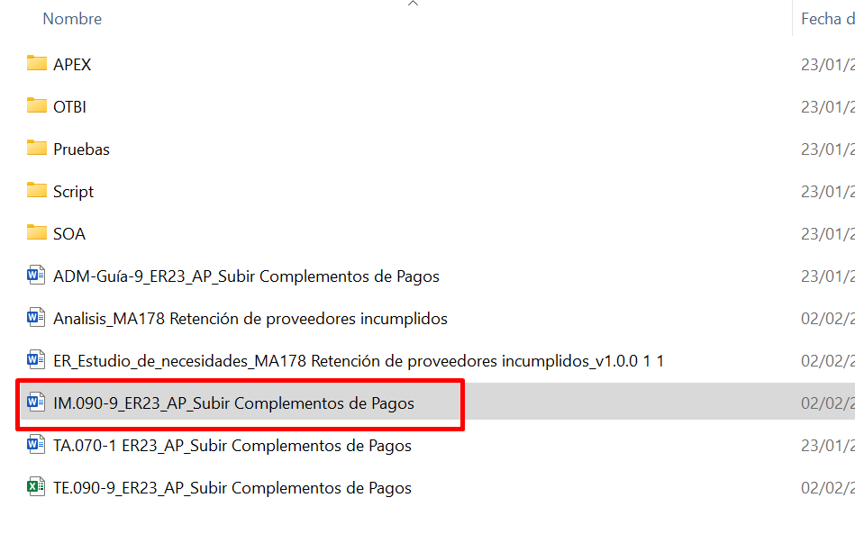
* **Notificamos al usuario por correo el restablecimiento.**

